Moderner Holzbau trifft Tradition
Mitten in Salzburg entstand mit dem Areal «Am Hirschengrün» ein besonderer Ort, an dem sich alles um Nachhaltigkeit, Design, Wohlbefinden und viel Holz dreht.
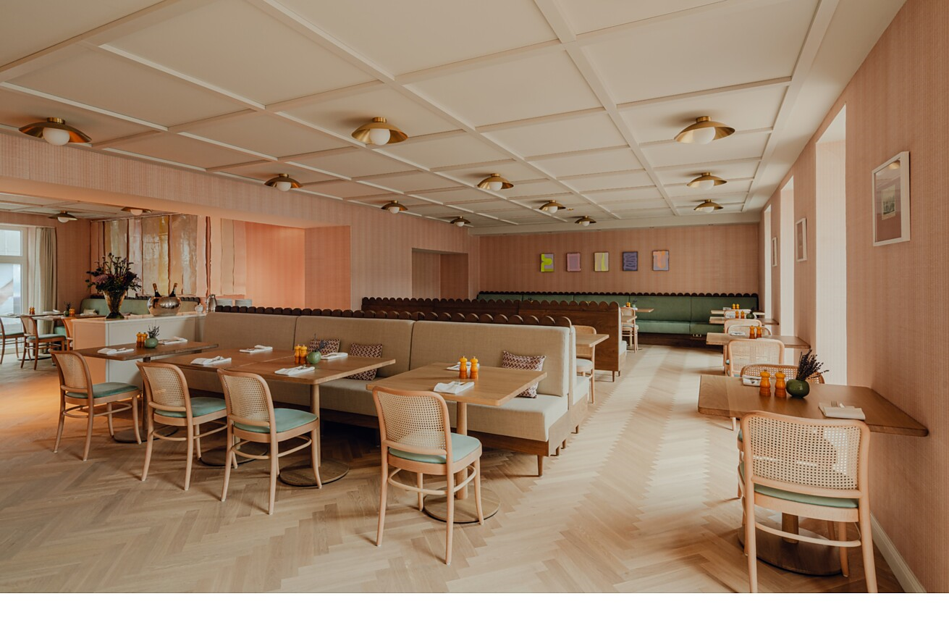

In prädestinierter Lage zwischen der Salzburger Altstadt und dem aufstrebenden Bahnhofsviertel befindet sich das traditionsreiche «Hotel zum Hirschen». Unter dem Projekttitel «Am Hirschengrün» entstand ein neues Areal, auf dem das behutsam entkernte und generalsanierte Hotel um einen Anbau mit 42 Wohnungen in nachhaltiger Holzhybridbauweise, eine Tiefgarage und einen grossen grünen Garten ergänzt wurde. In den Innenräumen entschieden sich Bauherrschaft und die beteiligten Architektur- und Innenarchitekturbüros ganz bewusst für wohngesunde Parkettböden des Schweizer Qualitätsherstellers Bauwerk Parkett.
Das Gebäude des «Hotel zum Hirschen» ist seit 1830 im Besitz der gegenwärtigen Eigentümerfamilie, die es über die Jahrhunderte zu dem angesehenen Hotel in Salzburg gemacht hat, das es heute ist. Im Jahr 2020 übernahmen in 11. Generation Katharina und Nikolaus Richter-Wallmann das Zepter – mit innovativen Ideen und einem ganzheitlichen Blick auf Natur und Menschen. Denn das grösste Holzbau-Projekt der viertgrössten Stadt Österreichs zeigt auf eindrucksvolle Weise, wie sich Bauen im Bestand, Neubau und eine hochwertige Frei- und Grünraumgestaltung in urbaner Lage zu einem in sich stimmigen und nachhaltigen Gesamtkonzept vereinen lassen. Für die Planung des Projekts «Am Hirschengrün» zeichnet das Büro LP Architektur aus Altenmarkt im Pongau in Kooperation mit Dietrich Untertrifaller Architekten aus Vorarlberg verantwortlich. Beide Büros verfügen über viel Erfahrung im Holzbau und legen grossen Wert auf den umweltschonenden Einsatz von Ressourcen.
Wertschätzung gegenüber Bestand und Natur
Das historische Hotelgebäude mit seinen 106 Zimmern und Apartments wurde behutsam saniert, Geothermie und Photovoltaik sorgen für nachhaltige Energie: «Diesen Bestand in seiner Qualität zu erhalten, ihn weiterzudenken und mit neuen, zeitgemässen Antworten zu ergänzen, das war der Anspruch», erklärt Tom Lechner, künstlerischer Leiter von LP Architektur. Im Inneren ist der Charme vergangener Zeiten spürbar und verbindet sich mit einem geradlinigen, puristischen Design mit ausgewählten Farben in Holz- und Grüntönen, stilvollen Designmöbeln und Leuchten sowie edlen Details aus bronziertem Messing. Die Salzburger Interior-Designerin Pia Clodi (Studio Eliste) hat das Konzept der «Natur wertschätzenden Umsetzung» für die Innenräume übernommen und «viele schöne, natürliche Materialien zusammengetragen».
Holzhybrid für soziale und gesellschaftliche Verträglichkeit
Eine verglaste Brücke im dritten Obergeschoss verbindet das Hotel mit dem neu errichteten sechsgeschossigen Anbau in nachhaltiger und hochwertiger Holzhybridbauweise, der einen neuen Hotelbereich, 40 Apartments und zwei Ateliers zwischen 45 und 145 Quadratmetern beherbergt. «Wir haben uns beim Anbau für Holz-Hybrid entschieden, weil uns gefällt, wie sich das Holz in die Umgebung einfügt und sich mit den Jahreszeiten verändert», erklärt Bauherrin Katharina Richter-Wallmann.
«Das Ergebnis wird Salzburg und vor allem den Stadtteil nicht nur städtebaulich aufwerten, sondern auch ein Beispiel für soziale und gesellschaftliche Verträglichkeit darstellen», ergänzt Architekt Tom Lechner. Mit seiner prägnanten Holzfassade ist der Neubau auch von aussen als solcher erkennbar und setzt zeitgemässe Akzente im Stadtbild. Grosszügige Loggien und Balkone aus Holz erweitern den Wohnraum und lockern die Fassade auf. Sie öffnen den Blick in den 5.000 Quadratmeter grossen Innenhof, der verschiedene Grünflächen vereint. Mit einem bunten Blumengarten und einen Nutzgarten neben Spiellandschaften dient der Hof als multifunktional nutzbare Freifläche für die Hotelgäste, die Bewohner:innen und auch die Anwohnenden. Denn auch ein neu eröffnetes vegetarisches Deli im Areal nutzt den Innenhof mit. Der Schwerpunkt liegt auf frisch gebackenen Sauerteigwaren und vegetarischen levantinischen Gerichten. In kleinen oder grossen Portionen, zum Teilen oder allein geniessen.
Bauwerk Parkett: wohngesund und ästhetisch
Es ist nur konsequent, dass Bauherrschaft und die beteiligten Planer:innen auch bei der Wahl des Bodenbelags auf ein nachhaltiges Qualitätsprodukt setzen: Vier unterschiedliche Parkettkollektionen des Schweizer Herstellers Bauwerk Parkett kommen am «Hirschengrün» zum Einsatz. Alle Parkettlösungen von Bauwerk Parkett werden nachhaltig und 100% wohngesund produziert. Sie werden nach höchsten Kriterien geprüft und erfüllen strengste Normen, so dass sie sich optimal für nachhaltige Baustandards eignen. Aber auch hohen Ansprüchen an Ästhetik, Qualität und Design wird das Schweizer Qualitätsprodukt gerecht.
In den Hotelzimmern sorgen naturgeölte und tief gebürstete Eichendielen der Kollektion Cleverpark 1250 in der Farbe Eiche Farina für eine wohnliche Atmosphäre. In der Lobby empfängt die Gäste ein warmtoniges, leicht gebürstetes und ebenfalls naturgeöltes Kurzstab-Parkett der Serie Unopark in Fischgratverlegung, das dem geradlinigen, modernen Interieur eine edle und hochwertige Bühne bietet. In den Wohnungen fiel die Wahl auf das Kurzstab-Parkett Monopark im Farbton Eiche Farina, für ihre eigene Wohnung hat sich die Bauherrschaft das Langstabformat Trendpark Eiche entschieden. Alle Böden überzeugen mit warmen Farbtönen mit lebhafter Maserung und in gewohnt hochwertiger Verarbeitung. Für Michael Edlinger, Geschäftsführer Bauwerk Group Österreich GmbH, war direkt nach dem ersten Kennenlernen in der Parkettwelt Salzburg klar: «Das Projekt ist etwas ganz Besonderes! Nicht nur aufgrund der persönlichen Haltung der Bauherren in Bezug auf die verwendeten Baumaterialen, auf Ökologie- und Nachhaltigkeitsaspekte. Auch das ganzheitliche Konzept, das die Salzburger Innenstadt spürbar aufwertet, begeisterte uns. Wir sind dankbar, dass wir mit Bauwerk Parkett Teil dieses bedeutsamen Lebensprojekts von Katharina und Nikolaus sein dürfen.»
Holz – ein Werkstoff voller Leben und Wärme
«Holz riecht gut, fühlt sich gut an, reguliert auf natürliche Weise das Raumklima und sieht dabei immer hochwertig und ansprechend aus», heisst es in der Broschüre zum Projekt «Wohnen am Hirschengrün». «Bei uns wird man es sehen und spüren können – auf der Fassade und in den Innenräumen», freut sich Katharina Richter-Wallmann über das Ergebnis, bei dem der Werkstoff Holz – ein Material «voller Leben und Wärme», so Architekt Tom Lechner – einen so hohen Stellenwert hat.
Die Bauwerk Parkett Kollektionen schaffen ästhetisch und wohnlich einen optimalen Rahmen für das Leben am Hirschengrün: «Wir haben intensiv nach einem Hersteller gesucht, dessen Produkte eine Symbiose aus Ästhetik, Nachhaltigkeit und Funktionalität verkörpern. Ob es um die klare Designsprache der Hotelbereiche ging oder um die anspruchsvollen Anforderungen der Eigentumswohnungen mit ihren markanten Holzwänden und -decken», bestätigt die Bauherrin. «Bauwerk Parkett fügt sich nahtlos und harmonisch in das Gesamtkonzept ein und erfüllt dabei alle Vorgaben. Wir könnten mit den gewählten Böden nicht zufriedener sein!»
Daten und Fakten
Projekt: «Am Hirschengrün», Kernsanierung des «Hotel zum Hirschen», ergänzt durch moderne Architektur in nachhaltiger Holzhybridbauweise mit Wohnraum, Hotel, Deli und Garten, www.zumhirschen.at
Standort: Salzburg (AT), Ecke Saint-Julien-Strasse und Elisabethstrasse
Architektur: LP Architektur, Altenmarkt im Pongau (AT), www.lparchitektur.at in Kooperation mit Dietrich Untertrifaller Architekten, Bregenz (AT), www.dietrich.untertrifaller.com
Interior Design: Pia Clodi, Salzburg (AT), www.studioeliste.com
Parkett: Cleverpark Eiche Farina 34; Unopark Eiche Avorio 14; Monopark Eiche Farina 45; Trendpark Eiche 35 von Bauwerk Parkett
Verlegepartner: Landrichtinger GmbH Fachgeschäft für Raumausstattung
Fotos: Pion Studios
Für Presseanfragen wenden Sie sich bitte an
Rainer Häupl
bering*kopal GbR, Büro für Kommunikation
T + 49 (0) 711 74 51 759-16
rainer.haeupl@bering-kopal.de
www.bering-kopal.de
St. Margrethen (CH), im April 2024
Abdruck honorarfrei / Beleg erbeten

1 Das frisch sanierte «Hotel zum Hirschen» in Salzburg hat viel zu bieten – hier wird viel Wert auf nachhaltige und regionale Produkte gelegt. Das warmtonige, leicht gebürstete und naturgeölte Bauwerk Parkett in Fischgratverlegung sorgt für eine angenehme Dynamik im modern und geradlinig eingerichteten Speiseraum mit seinen natürlichen Texturen und neutralen Farben. Foto: Pion Studio
2 Das Traditionshotel erhielt im Rahmen einer behutsamen Generalsanierung sein ursprüngliches Mansarddach zurück. Im Inneren verbindet sich der Charme vergangener Zeiten mit puristischem Design und ausgesuchten Möbeln und Leuchten zu einem edlen und stimmigen Gesamtkonzept. Foto: Pion Studio
3 Das naturgeölte Unopark-Parkett als Fischgrat verlegt harmoniert mit dem modernen, schlichten Interieur, das ebenfalls von Naturholz geprägt ist. Foto: Pion Studio
4 Das Kurzstab-Parkett hat eine elegante Ausstrahlung und wirkt gleichzeitig edel und bodenständig. Das aufwendige Fischgrat-Verlegemuster wirkt besonders hochwertig und passt zu den klassischen Holzmöbeln im Speisesaal. Foto: Pion Studio
1. |  | 2.
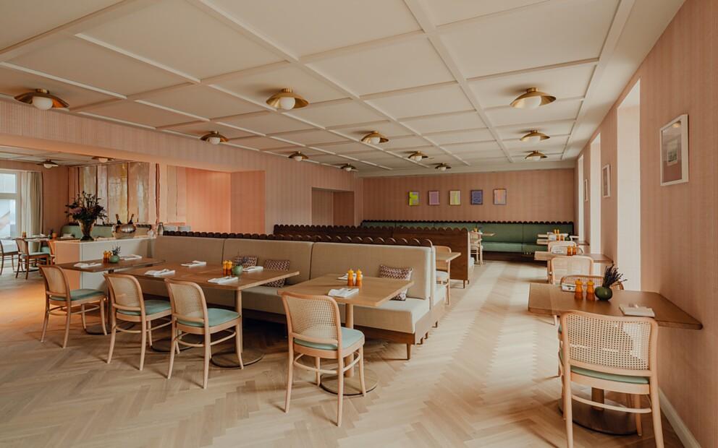 |  | 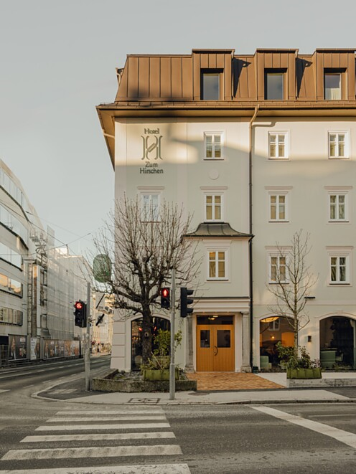
3. |  | 4.
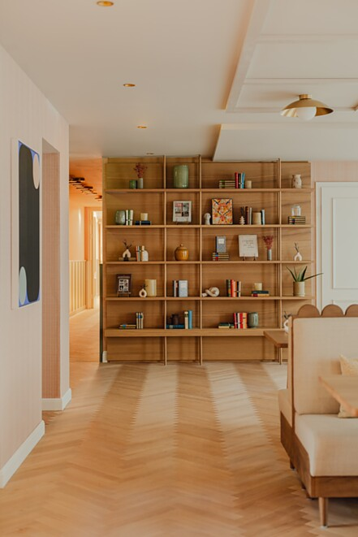 |  | 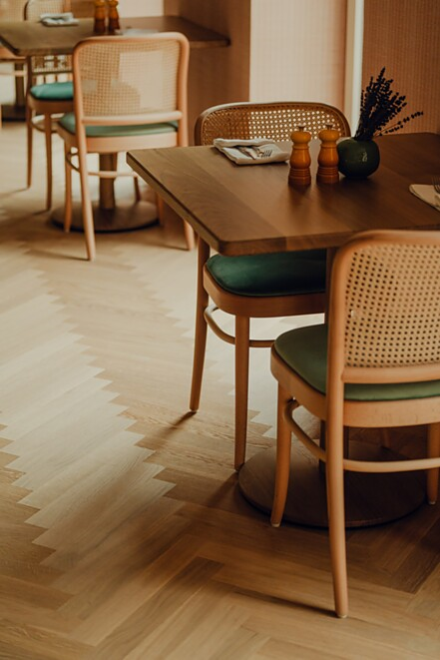

5 Naturgeölte und tief gebürstete Eichendielen im Cleverpark-Format sorgen für Behaglichkeit in den aufwendig renovierten Zimmern des «Hotel zum Hirschen». Foto: Pion Studio
6 Holz an Decken, Aussenwänden und am Boden sorgen für das besondere Wohngefühl in den Neubauten «Am Hirschengrün». Bei der Holzbeschaffung wurde auf Regionalität und Nachhaltigkeit geachtet. Foto: Pion Studio
7 Holz riecht und fühlt sich gut an. Die Trendpark-Kollektion von Bauwerk Parkett setzt die lebhafte Maserung der Massivholzfronten in der Küche fort und sorgt mit seiner samtweichen, fusswarmen Haptik für ein angenehmes Wohngefühl. Foto: Pion Studio
8 Die Holzböden von Bauwerk Parkett fühlen sich nicht nur gut an, sie sind auch ansprechend und hochwertig. In den 42 neuen Wohnungen wurden sie in zwei unterschiedlichen Formaten verlegt. Foto: Pion Studio
5. |  | 6.
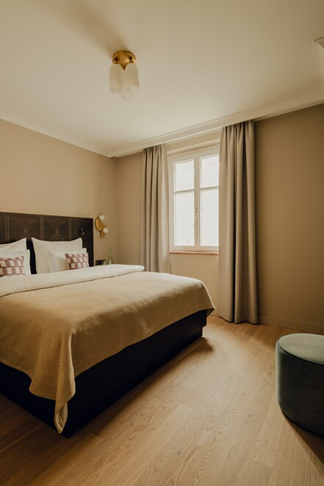 |  | 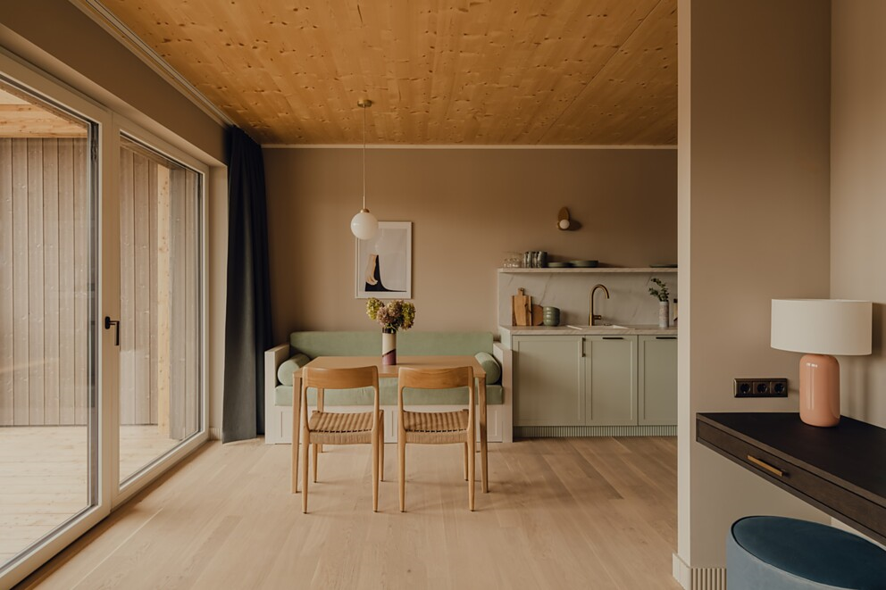
7. |  | 8.
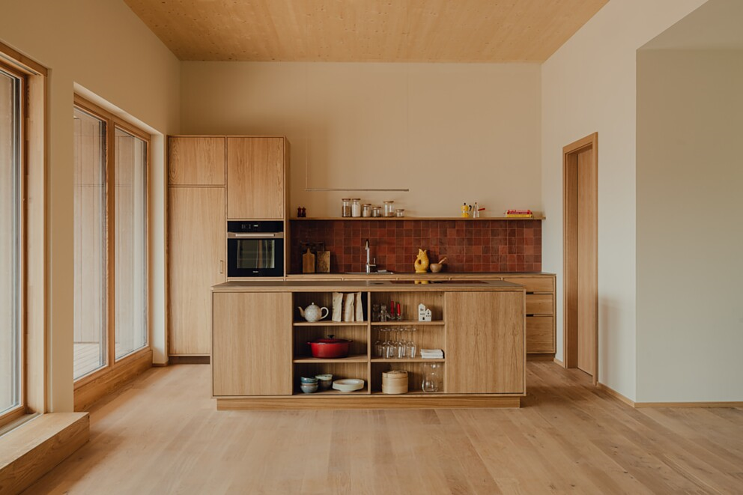 |  | 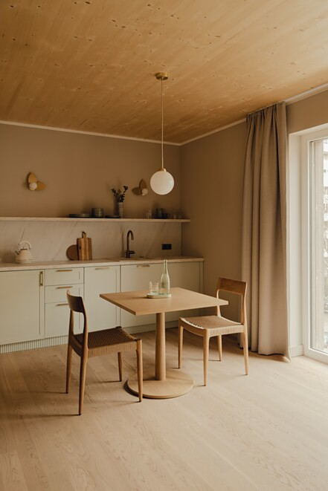

9 Engagierte Bauherrschaft: Katharina und Nikolaus Richter-Wallmann. Das Ehepaar führt in 11. Generation das «Hotel zum Hirschen» und haben das Gesamtprojekt «Am Hirschengrün» angestossen. Foto: Pion Studio
9.
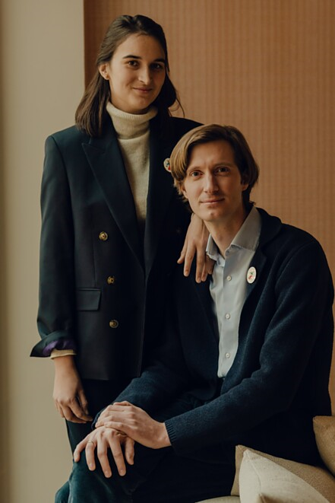

Bauwerk Parkett – Built for a lifetime
Was 1935 durch den Schweizer Pionier Ernst Göhner mit der Erfindung des Klötzli-Parketts begann, ist heute Massstab für anspruchsvolles Design und gesundes Wohnen. Wie jeder Baum und jedes Stück Holz, ist jede unserer verantwortungsvoll gefertigten Dielen einzigartig und beständig. Die Verschmelzung von Schweizer Ingenieurskunst und echter Natur schafft aussergewöhnliche Wohnerlebnisse – heute und für kommende Generationen.
bauwerk-parkett.com

QR-Code der Medieninformation

